ΔΕΛΤΙΟ ΤΥΠΟΥ
Με μεγάλη επιτυχία ολοκληρώθηκαν οι εργασίες της 2^{ης} διακρατικής συνάντησης στο πλαίσιο του προγράμματος Erasmus+ «Language Learning and Cultural Integration Support Project for Migrants and Refugees», στο οποίο συμμετέχει η ΣΑΕΚ Καβάλας ως εταίρος και φιλοξενήθηκε στην πόλη της Καβάλας από τις 27 έως τις 30 Απριλίου 2026. Η συνάντηση επικεντρώθηκε στην κοινωνική ένταξη, την επαγγελματική ενδυνάμωση των προσφύγων και μεταναστών, καθώς και την ενίσχυση της διαπολιτισμικής κατανόησης.

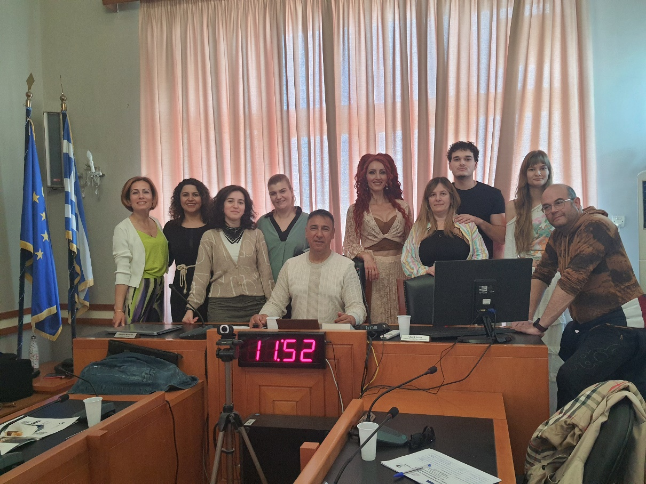

Στις δράσεις συμμετείχαν εκπρόσωποι οργανισμών από την Ελλάδα, την Ιταλία, την Πορτογαλία και την Τουρκία, ανταλλάσσοντας καλές πρακτικές και τεχνογνωσία.
Κατά τη διάρκεια του τετραημέρου, το πρόγραμμα περιελάμβανε ένα ευρύ φάσμα δραστηριοτήτων. Προβλήθηκαν βίντεο και αναγνώστηκαν κείμενα προσφύγων με θέμα «Η Δεύτερη Πατρίδα μου», ενώ αξιολογήθηκαν τα γλωσσικά μαθήματα και τα ερωτηματολόγια που απευθύνονταν σε μετανάστες.
Η ΣΑΕΚ Καβάλας διοργάνωσε εξειδικευμένα σεμινάρια για τη σύνταξη βιογραφικού σημειώματος (CV), τεχνικές συνέντευξης και εκπαίδευση στην επιχειρηματικότητα. Οι συμμετέχοντες δημιούργησαν ενημερωτικά φυλλάδια για τα δικαιώματα των μεταναστών και τις κοινωνικές δεξιότητες.
Διοργανώθηκε επίσης σεμινάριο για τα ανθρώπινα δικαιώματα στο πλαίσιο της μετανάστευσης, υπογραμμίζοντας τις προκλήσεις και τις αναγκαίες πολιτικές προστασίας.
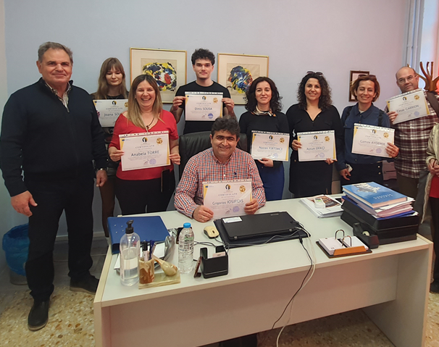

Η συνάντηση ολοκληρώθηκε με την επίσημη τελετή απονομής πιστοποιητικών στους συμμετέχοντες, επισφραγίζοντας μια περίοδο δημιουργικής συνεργασίας και αμοιβαίας μάθησης.

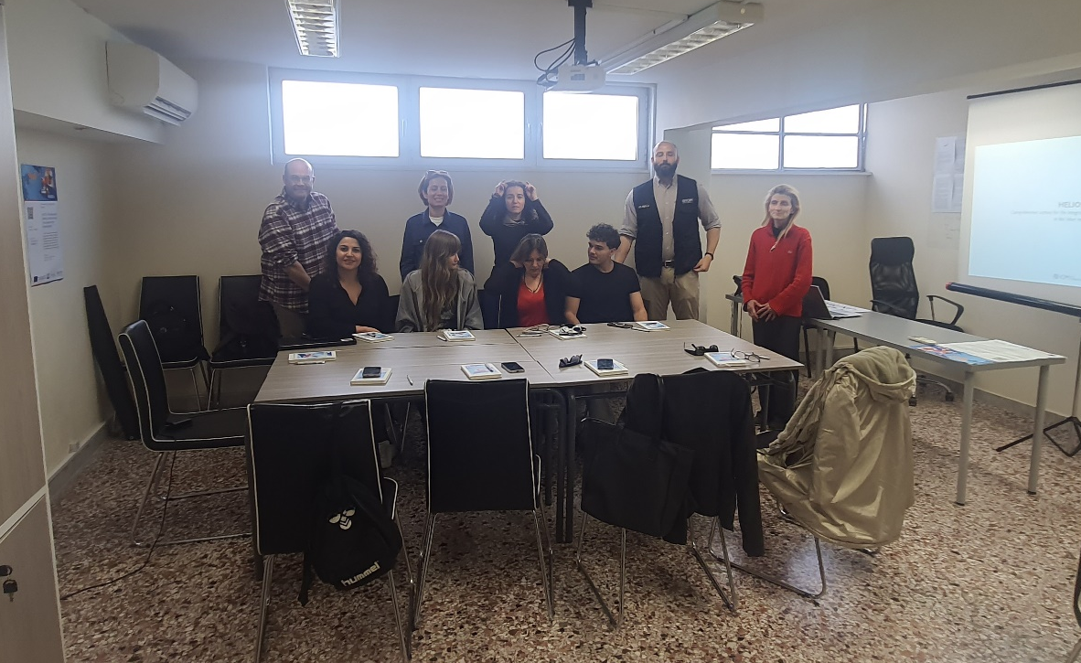

Ως ΣΑΕΚ Καβάλας θα θέλαμε να εκφράσουμε τις θερμές μας ευχαριστίες προς το Δήμο Καβάλας για την ευγενική παραχώρηση της Αίθουσας του Δημοτικού Συμβουλίου για τις εργασίες της συνάντησης, προς τις Δρ. Κορίνα Γανίτου και Δρ. Κορίνα Παπαδοπούλου για τις παρουσιάσεις τους, όπως επίσης και προς την Περιφέρεια Ανατολικής Μακεδονίας και Θράκης καθώς και τον Διεθνή Οργανισμό Μετανάστευσης (IOM) και ιδιαίτερα προς την ομάδα του Helios+ Ανατολική Μακεδονία και Θράκη, για την εξαιρετική υποδοχή και την ολοκληρωμένη παρουσίαση που μας παρείχαν κατά την επίσκεψή μας στις εγκαταστάσεις τους στις 27/04/2026.
Οι συνεργάτες μας από Ελλάδα, Ιταλία, Πορτογαλία και Τουρκία βρήκαν την ενημέρωση σχετικά με το έργο και την προσφορά του προγράμματος στην περιφέρεια ιδιαίτερα εποικοδομητική.
Οι πληροφορίες που λάβαμε σχετικά με την κάλυψη χρονίως κενών θέσεων εργασίας σε διάφορους νευραλγικούς τομείς, από αναγνωρισμένους πρόσφυγες, όπου οι εργοδότες δυσκολεύονταν να βρουν εργατικό δυναμικό αναδεικνύουν το σημαντικό κοινωνικό έργο που επιτελείτε και τη συμβολή του Οργανισμού στην τοπική σταθερότητα και ανάπτυξη.
Τέτοιες πρωτοβουλίες ενισχύουν τους δεσμούς μεταξύ της κοινωνίας, των φορέων και θέτουν τις βάσεις για μια γόνιμη και συνεχή συνεργασία στο μέλλον.

